PsicoMundo
www.psicomundo.com
info@psicomundo.com

EduPsi

Programa de Seminarios por Internet
www.edupsi.com
seminarios@edupsi.com

La ética en la integración socio-educativa

de personas con discapacidad
www.edupsi.com/etica
etica@edupsi.com

Dictado por Viviana Cuevas

Clase VI

Integración: su brillo y su opacidad

La melancólica muerte del niño discapacitado

Tras el silencio, un breve grito
ahogado enseguida.
Imposible de saber qué clase de
Criatura lo emitió y lo sigue emitiendo,
si es la misma de tarde en tarde.
Como quiera que sea, no es un ser humano;
no hay seres humanos aquí, o si los hay,
dejaron de gritar.

S. Beckett

En las clases anteriores hemos ido entrando en los engranajes del capitalismo, entendiendo que todos estamos dentro del mismo engranaje capitalista, que se traduce en un dispositivo que homogeneiza a partir de la producción de signifícante Amo.

También puntuamos que los discursos establecen diferentes modos de organizar el goce y que el discurso vigente durante un tiempo, instala una modalidad de lazo social.

Podemos traer hasta aquí el texto de Tim Burton, La melancólica muerte del chico Ostra, en el cual todos los personajes se muestran aislados del mundo exterior, dando a ver una falla en su cuerpo, claro indicador de un desajuste.

Niños despreciables, difíciles de integrar al escenario común: el chico toxico, la niña con múltiples ojos, el niño con ojos de clavo, padres que no saben como criarlo y piden de modo permanente ayuda a otros, otros que pueden estar encarnados por el médico, la escuela. Chico robot, chico mancha o el chico ostra cuya madre ante el nacimiento de su hijo dice: este no es hilo de mi madeja. Todos y cada uno de los relatos dan a ver ese cuerpo- desarreglado, no esperado, desajustado que causa horror a la mirada del otro.

De a poco, a través de la literatura se va relatando un modo de funcionamiento social: Un niño que no puede ser mirado se torna invisible para otro, un niño que no es nombrado queda sometido al rechazo de esos otros. Queda al descubierto, en primer plano, una tensión, un choque que es inaplazable. Eso inaplazable, es el choque del Yo con esa producción de sentido que el lazo social mismo pone en juego.

Todos estos personajes taciturnos y melancólicos, abren a una modalidad de encuentro fallida con los lazos amorosos-sociales. Reflejan en diferentes dimensiones el lazo social hoy.

Compartamos algunas de las imágenes a la que nos hemos estado refiriendo:
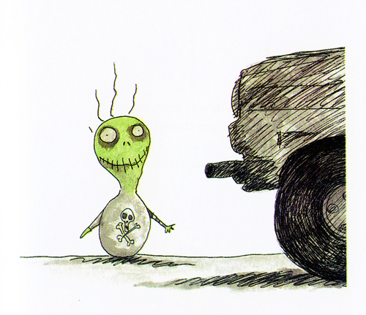
Chico Tóxico

Chico Robot Basura
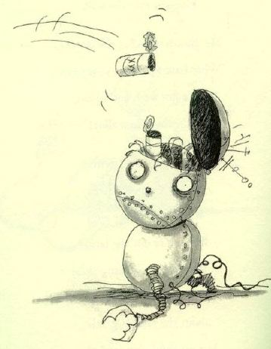

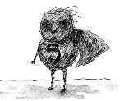
Chico Mancha

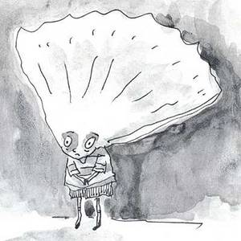
Chico Ostra

Dentro de este contexto, hay algo que ya todos hemos escuchado: el adorno es una herida narcisista sufrida que atraviesa un campo de compleja resolución, pero las expectativas narcisistas de todos y cada uno, más allá de una discapacidad, rara vez se cumplen. Esto también lo sabemos…a veces sin saberlo.

Las dificultades en el cuerpo dejan marca, huella que acontecen de forma inesperada y eso que aconteció ¿Dónde ubicarlo? ¿Cómo? Lo real es relleno de esa cartografía.

Tanto en el relato del libro de T. Burton, como en sus imágenes vemos una y otra vez ese cuerpo extraño al que no sabe por donde empezar a acariciar. ¿Cómo hacer posible un lazo con eso que se ha tornado extraño familiar? ¿Cómo construirá el niño ese cuerpo como propio si el Otro no puede tomarlo? ¿Con que herramientas identificatorias el Otro lo tomara?

Construir esas herramientas es el camino ineludible del abordaje, es un punto nodal en el dispositivo de trabajo, dispositivo que no siempre empieza por ahí. ¿Cómo seria de otro modo posible iniciar un trabajo, si la discapacidad es en función del Otro social?

El dispositivo vigente, ese que encontramos como modelo de trabajo cuando de un niño discapacitado se trata, esta en línea directa con lo imposible. Es justo ahí, donde la tradición se encarga de enviar afuera al que no cumple supuestamente con aquello esperado. Cuando señalamos enviar afuera nos estamos refiriendo a esa desubjetivación que devela esa muerte del otro diferente. Pero afuera ¿de que? De lo social. La cuestión es que no están ni afuera-ni adentro. ¿Entonces dónde?

La discapacidad como ya hemos estado trabajando implica una persona que no puede insertarse plenamente en lo social. Diríamos ahora: no puede insertarse dentro del sistema de bienes y su distribución. Y la integración al sistema de circulación de bienes, que transite ese espacio es precisamente lo que define su lugar en lo social. Sin embargo, lo social devuelve que no circula por este intercambio de bienes, no tiene voz, no compra ni vende bienes, siempre otro lo hará por él. Es la más clara representación de ese sujeto coagulado, detenido, fijado en ese punto de un ser discapacitado. Y el dispositivo vigente va a ese lugar de fijación cuando se centra en rehabilitar eternamente lo que no se rehabilita, en curar lo que no se cura.

Algo queda suspendido y eso que queda suspendido es precisamente lo social. Y la modalidad de trabajo que algunos profesionales encaran con respecto a la rehabilitación, a la integración, no hace más que fortalecer esa suspensión. Suspensión que se torna eterna invisibilizando lo que podría ser visible, dando a ver solo los desgarros. Diría Derrida hostipitalidad en su intento de articular la hospitalidad y la hostilidad con el otro.

Muchas veces nos hemos preguntado porque sucede lo que sucede con respecto a la persona con discapacidad. ¿Por qué se lo termina desintegrando cuando la intención era su integración? ¿Por qué se habla de de los brillos la integración y luego de un transito suele quedar solo su opacidad?

Las buenas intenciones como ya dijimos…no alcanzan.

Viviana Cuevas

Parafraseando el titulo del libro de T. Burton.
Beckett, S. (2001) El innombrable. Pag. 43. Ed. Alianza. Barcelona.
Lacan va a demostrar que el sujeto no esta estructurado por lo colectivo, sino por el lenguaje y el goce.
Burton, T (1999) La melancólica muerte del chico Ostra. Ed. Anagrama. Barcelona
Agradezco las imágenes a Gerardo García.
Ver Clase I Representaciones Plurentes Seminario sobre La ética en los proceso de integracion socio-educativos de las personas con discapacidad.
Cuevas, V (2010) Relatos de integración. Ed. Letra Viva o a través del seminario Los discursos de la integración: lo otro. Dictado en www.fort-da.org
Ver Clase I La Ética del Bien decir. Eso terrorífico que implica no poder hablar.

